收容人各類戒具：
自民國六十四年三月五日監獄行刑法施行細則公布實施後才開始規定、限制腳鐐、手梏及聯鎖之重量，早期法令尚未規定戒具重量時，各矯正機關自行製作之戒具並無重量之限制。
矯正機關對於收容人施用戒具並非對其懲罰，而是收容人有脫逃、自殺、暴行或其他擾亂秩序行為之虞時，始得施用或收容於鎮靜室。且施用時需有機關長官核准。但如醫師認為收容人身體健康狀況不宜施用者，不得使用。同時，對同一收容人非經機關長官之准許，不得同時施用二種以上之戒具。腳鐐及聯鎖之重量以二公斤為限，如有必要，得加至三公斤，手梏不得超過半公斤。

- 早期使用手梏：
名稱 | 說明 | 相片（圖片）
手梏 | 約為50年代以前，於收容人有脫逃、自殺、暴行之虞等時機使用，舊型手梏型式固定，以鎖頭上鎖，若收容人身材較瘦小者，較易掙脫；重量約0.5公斤。 | 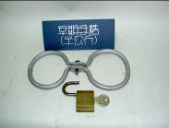
鑽手梏 | 與一般手梏不同，係簡易型手梏，為防延誤收容人送醫時間，於收容人緊急外醫時暫時施用；重量約0.2公斤。 | 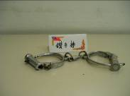

- 現在使用手梏：
名稱 | 說明 | 相片（圖片）
手梏 | 施用時機為收容人有脫逃、自殺、暴行或擾亂秩序之虞，是基於保護之立場與早期懲罰的涵義已大不相同；重量約0.3公斤。 | 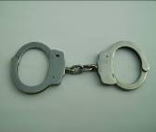

- 早期使用腳鐐：
名稱 | 說明 | 相片（圖片）
腳鐐 | 約為50年代以前，實際年代不詳，早期腳鐐施用含有懲罰之作用，並無重量之限制，本腳鐐實際重量為15公斤，推估早期是為重刑監，收容諸多暴力犯，為施懲戒而用。以釘卯釘方式固定，圖中可見卯釘溝槽，因以鐵鎚敲打卯釘及以鑿子敲開，其震動力無形中加劇腳鐐摩擦之疼痛。 | 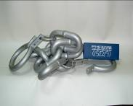
腳鐐 | 原警總職訓總隊施用於隊員之腳鐐戒具，每付重量重達5公斤，與現行各矯正機關依據監獄行刑法規定施用之腳鐐戒具，每付重量以2公斤為限等有別，由此可見我國行刑矯正之進步，以及逐漸重視收容人人權之觀念。 | 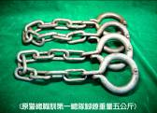
半圓式腳鐐 | 目前監所使用之戒具腳鐐多半為「法一式」或「法二式」，其重量為二至三公斤居多，在管理初期由於腳鐐樣式並無特別規定，如圖片樣式腳鐐，由於為半圓設計造成腳踝容易脫出及鑰匙孔設計過大，易遭受破壞等缺失而全面停止使用，再戒具演進過程中有相當保存價值；重量約1.9公斤。 | 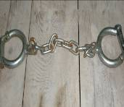
其他舊式腳鐐 | 重量約1.9公斤。 | 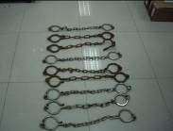
其他舊式腳鐐 | 重量約1.9公斤。 | 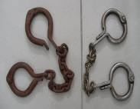
其他舊式腳鐐 | 重量約2公斤。 | 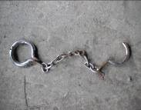
其他舊式腳鐐 | 重量約1公斤。 | 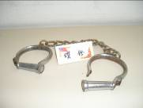
其他舊式腳鐐 | 重量約1.1公斤。 | 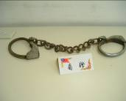

- 現在使用腳鐐：
名稱 | 說明 | 相片（圖片）
活動腳鐐 | 將腳鐐開口處嵌入卡榫後上緊保險即可；與一般腳鐐不同，係簡易型腳鐐，為防延誤收容人送醫時間，於收容人緊急外醫時暫時施用；重量約1公斤。 | 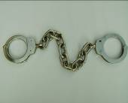
鎖匙型腳鐐 | 將腳鐐開口處嵌入卡榫後用鎖匙鎖緊即可；與一般腳鐐不同，係簡易型腳鐐，為防延誤收容人送醫時間，於收容人緊急外醫時暫時施用；重量約1.8公斤。 | 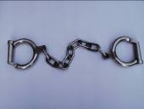
固定式腳鐐 | 將腳鐐開口處用鐵鎚敲打卯釘固定，並以鑿子敲開之方式解除；施用時機為收容人有脫逃、自殺、暴行或擾亂秩序之虞，是基於保護之立場與早期懲罰的涵義已大不相同；重量約2公斤。 | 